В воскресенье с папой мы

Славно время провели.

Утром думали о том,

Что мы делать будем днем.

Может, книжку почитать?

Или в парк пойти гулять?

В кино пойти нам было лень...

Играли в шашки целый день.

Материалы и инструменты:

♦ плотный картон размером 24x24 см,

♦ по 2 листа белого и черного цветов, 2 листа любого цвета (раз­мер А4),

♦ полоска красного цвета длиной 24 см, шириной 0,5 см,

* пробки от пластиковых бутылок или емкостей от сока: 12 штук белого и 12 красного (или любого другого цвета),
* пластиковая емкость от какао «Несквик» или любая емкость с крышкой для хранения пробок-шашек,
* клей ПВА,
* ножницы,
* салфетка для рук.

Этапы изготовления

Подготовительная работа. Разметка.

1. Расчертите с изнаночной стороны листы белого и черного цве­та по длине на полосы по 3 см шириной, далее проведите вертикаль­ную линию, отступив от края листа 2 см, нарежьте листы на полосы, чтобы получилось 8 белых и 8 черных полос.

! Разметку листа делают взрослые. Разрезать листы на полосы дети могут самостоятельно, но взрослому необходимо дать некото***рые*** рекомендации по работе ножницами: резать ножницами по пра­вой стороне начерченной линии, резать средней частью ножниц, что­бы избежать зажевывания и обрывов бумаги.

2. У каждой получившейся полоски загните верхнюю часть по ли­нии (2 см).

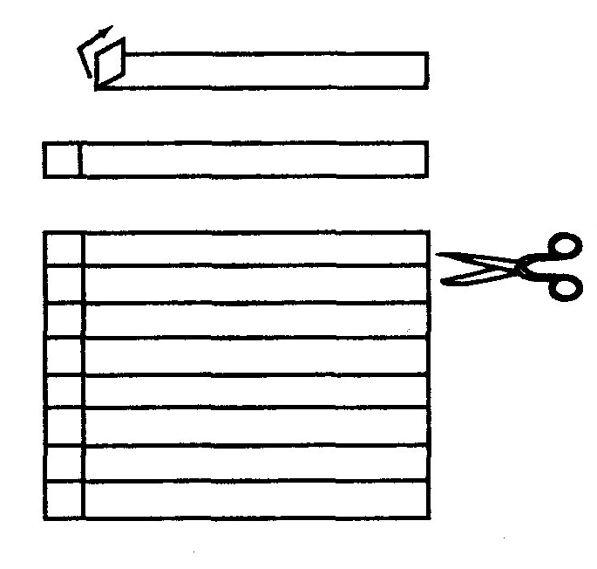

3. Намажьте клеем край белой полосы с изнаночной стороны до линии сгиба (2 см) и приклейте с обратной стороны картона по верхней части, начиная от самого края. Каждая полоса приклеива­ется рядом с предыдущей, близко друг к другу.

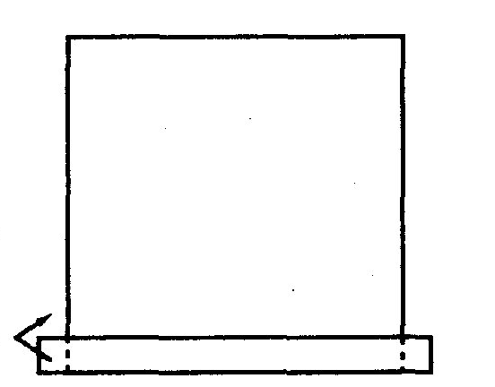 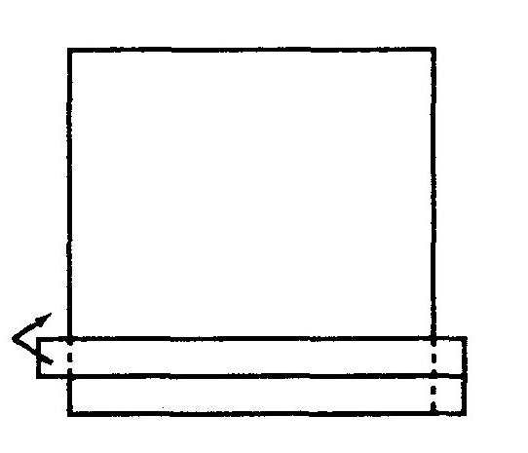

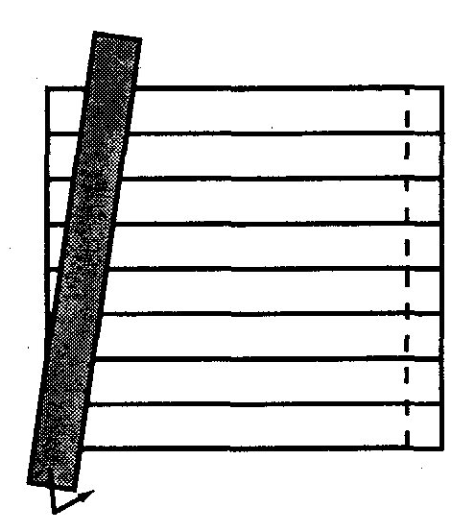4. Возьмите черную полоску и

при­клейте ее с левой верхней стороны

картона, также намазав край полосы

с изнаночной стороны до линии (2 см).

**Плетение.**

**1.** Поднимите первую белую полосу и пропустите под ней черную, следующую белую полосу пропустите, на нее сверху положите чер­ную, далее опять поднимите белую полосу и пропустите под ней черную и так до конца ряда. В конце ряда оставшуюся часть черной полосы намажьте с изнаночной стороны клеем и закрепите на об­ратной стороне картона.

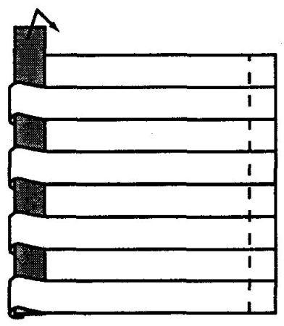 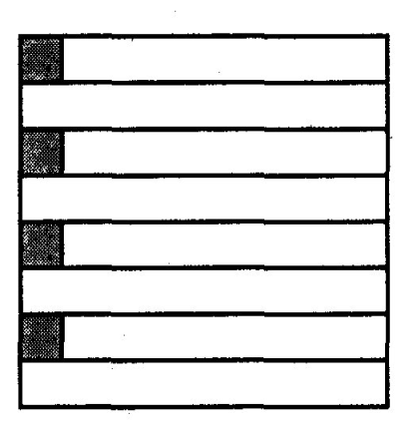

2. Приклейте вторую черную

полосу по левой стороне карто­на

близко к первой черной полосе

во втором ряду. Плете­ние начните

в ином порядке: первую белую

полосу не подни­майте, положите

черную поверх нее, далее поднимите

вторую белую полосу и пропустите

черную под ней. Чередуйте полосы

до конца ряда. Оставшуюся часть

полосы намажьте клеем с изнаночной

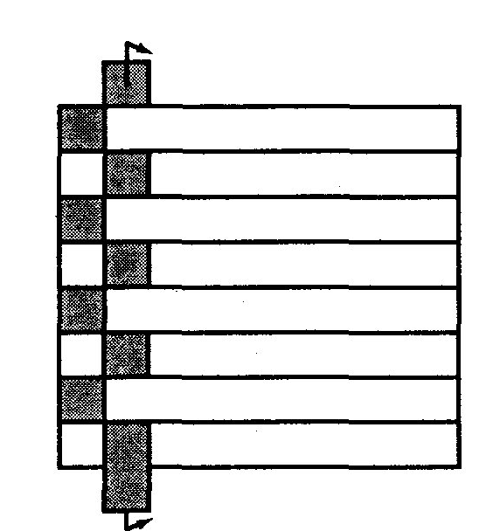стороны и подклейте с обратной стороны картона.

1. Третий ряд начните плести так же, как первый, четвертый как второй и т. д.
2. В конце работы все края белых полосок подклейте с обратной стороны картона.

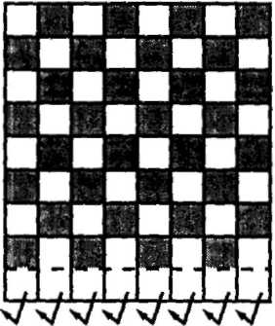

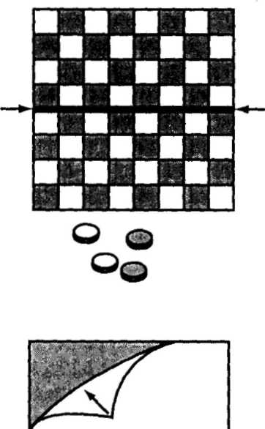

5. Когда шашечная доска будет

готова, приклейте полоску красно­го

цвета посередине поля, разделив

его тем самым на две части.

! Взрослый помогает детям

най­ти середину поля, посчитав

вместе с ними клеточки.

6. Чтобы шашечная доска была красивой не только с внешней сто­роны, но и с обратной, заклейте обратную сторону бумагой любого цвета.

7. Шашками будут служить пробочки от соков или от пластиковых емкостей двух цветов, а чтобы они не терялись, можно использовать пластиковую емкость от какао «Несквик» или любую другую с плот­но закрывающейся крышкой.

**! Шашечная доска послужит дольше, если обтянуть ее скотчем.**

Данная поделка поможет проводить семейные вечера за игрой в шашки, доставит удовольствие всем членам семьи: и большим, и маленьким.

Игра в шашки - любимая игра детей и взрослых. Это древняя игра. Как и три тысячи лет назад в шашки играют два игрока. Шашки любого цве­та передвигаются только по черным клеткам. Сражение на шашечной доске похоже на боевое сражение. Цель игры - уничтожить шашки про­тивника или взять их в плен - запереть где-нибудь в углу шашечной до­ски, чтобы они не могли двигаться. Проигравшим считается тот, чьи шаш­ки удалены противником в ходе игры с шашечной доски.